**青海省生态环境保护督察信息化管理系统**

# 省级生态环境保护督察整改任务

## 整改任务界面

1. 在该界面，整改督办组进行整改进展情况初步审核时，加保存确认弹窗。

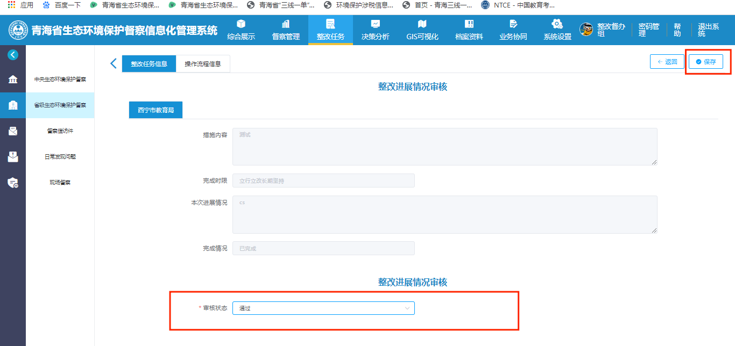

1. 在该界面，综合协调组进行整改进展情况审核时，加保存确认弹窗。

